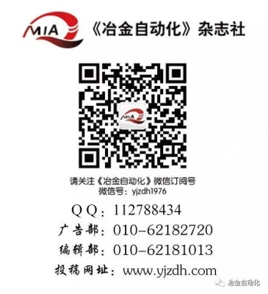
2022年《冶金自动化》广告征订
《冶金自动化》由中国钢铁工业协会主管，冶金自动化研究设计院、北京钢研柏苑出版有限责任公司主办，冶金行业（包括钢铁和有色金属）唯一国内外公开发行的自动化、信息化技术应用科技期刊，创刊于1976年，为双月刊。国内统一连续出版物号：CN 11-2067/TF；国际标准连续出版物号：ISSN 1000-7059。《冶金自动化》作为一本在冶金行业自动化、信息化领域颇受好评的优秀期刊，得到了行业的充分认可。
《冶金自动化》设有前沿技术及综述、智能制造探索与实践、人工智能技术、企业信息化技术、传动控制与电气设计、工艺控制理论与技术、检测仪表与自动化装置等栏目。
2021年《冶金自动化》杂志广告报价：
版 位 | 封 面 | 封面拉折 | 封 二 | 封 三 | 封 底 | 彩色插页 | 单色  插页 | 单色  版块
 |  |  | 扉页1～4 | 后彩1～4
尺 寸（mm） | 210×205 | 210*285 | 210×285 | 210×285 | 210×260 | 210×285 | 210×285 | 幅
费用/期 | 22000 | 20000 | 7800 | 7800 | 15000 | 4800 | 2100 | 600
微信 | 公众号：yjzdh1976 新闻动态发布：1000元/条。新闻广告图片发布2000元/5天 。
单位：元

● 插页连登折扣：同一广告连登3期，后2期优惠5%；连登4期，第4期以后优惠10 %。
● 凡连续刊登6期广告的客户，均可免费提供一次企业介绍（1－3文字版）及微信广告宣传2次的机会。
截稿日期：本刊逢单月25日出刊，客户应在出刊前30天提交广告物料，并按合同预付广告款。
QQ:112788434 电话：010-62182720

《冶金自动化》杂志社

